Opdrachten Veehouderij Ingevulde tabellen
Doel
Je kunt:
• in een gebied laten zien hoe schaalvergroting heeft plaatsgevonden in de veehouderij;
• een vergelijking maken met de situatie van vijftig jaar geleden;
• een vragenlijst invullen.

Oriëntatie

Een modern melkveehouderijbedrijf

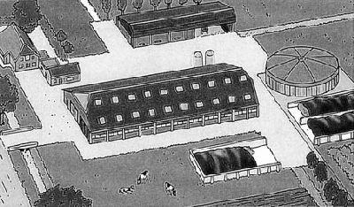

In de veehouderij is de laatste vijftig jaar veel veranderd. Deze veranderingen zijn in het landschap goed te
zien. In deze opdracht ga je zelf de verschillen onderzoeken.
a Zet de volgende woorden in de tabel. In de linkerkolom zet je de woorden die voor de situatie van nu geleden.
In de rechterkolom zet je de woorden die voor de situatie van vijftig jaar geleden golden.

Veel houtwallen en bosjes, melken in het weiland, trekker, kleine weilanden, prikkeldraad, paard en wagen, grote aaneengesloten weilanden, weinig houtwallen en bosjes, ligboxenstallen, lage stallen, melkrobot, koeien dag en nacht in het weiland, kleine bedrijven, gemengde bedrijven (knollen, stro, varkensvoer, mais), hooiberg, kunstmest, melkstal, hooien, mestvaalt, mestsilo, mestinjecteur, verharde erven, dakpannen en rieten daken, golfplaten daken, leilinden, dekstier, KI.

Verschillen in de veehouderij: nu en 50 jaar geleden.
Veehouderij in het landschap van nu | Veehouderij in het landschap van 50 jaar geleden

Een ‘oude’ boerderij met een hooiberg

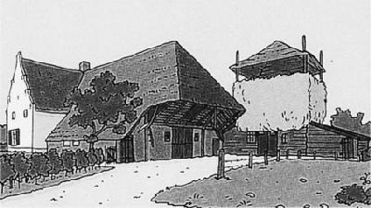

b Ga naar de volgende site: http://maps.google.nl/maps?hl=nl&tab=wl .
c Bekijk de drie volgende adressen:
- Plek 1: Kanaalweg, Nieuwe Niedorp.
- Plek 2: Korte bosweg 47, ‘t Zand.
- Plek 3: Surmerhuizerweg 10, Sint Maarten.

Uitvoering
Jullie gaan met Google het landschap verkennen. Op elke plek kijk je naar de landbouw- kenmerken, de landschappelijke kenmerken en de bedrijfskenmerken.

- Gebruik de tabel hieronder. Schrijf in de tabel op welke kenmerken je gaat letten. Voorbeelden van kenmerken waarop je kunt letten zijn:

– veel landbouw/weinig landbouw;
– soort landbouw (grootschalig/kleinschalig);
– veel/weinig singels of houtwallen;
– open/gesloten gebied;
– veel/weinig bebouwing;
– cultuurhistorische waarden;
– soort bedrijf;
– veel/weinig schuren;
– modern/ouderwets bedrijf;
– veel/weinig ‘oude elementen’ op het bedrijf;
– veel/weinig machines/trekkers;
– verhard of onverhard erf;
– koeien in het land of in de stal.

Kenmerken van de landbouw | Plek 1 | Plek 2 | Plek 3
Landbouw is de hoofdzaak
Landbouw is slechts bijzaak
Grote bedrijven
Kleine bedrijven

Kenmerken van het plateland | Plek 1 | Plek 2 | Plek 3

Kenmerken van de gebouwen | Plek 1 | Plek 2 | Plek 3

d Zijn er sinds vroeger meer wegen, spoorlijnen en waterwegen aangelegd?

e Welke elementen in het landschap van vroeger zijn nog steeds aanwezig?

f Noem vier kenmerken van het oude landschap die je ziet op de historische kaart.

g Hoeveel melkkoeien had een gemiddeld bedrijf vroeger?

h Hoeveel melkkoeien heeft een gemiddeld bedrijf nu?

i Hoe werd vroeger de melk opgehaald?

j Hoe wordt tegenwoordig de melk opgehaald?

k Hoeveel liter melk geeft een koe tegenwoordig per keer?

l Hoeveel liter melk gaf een koe vroeger per keer?

Tegenwoordig wordt de melk met een tankwagen opgehaald.

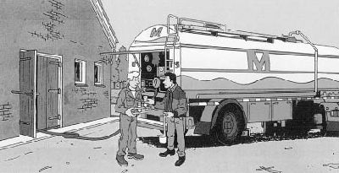
Akkerbouw en (glas)tuinbouw

Verslag

Doel
Je kunt:
• aangeven hoe schaalvergroting heeft plaatsgevonden in een akkerbouw- of glastuinbouwgebied;

Benodigheden
Voor deze opdracht heb je een computer met internetaansluiting nodig (www.akkerbouwpagina.nl en www.landbouwpagina.nl en www.zibb.nl en www.tuinbouw.pagina.nl).

Oriëntatie
In deze opdracht ga je kijken welke invloed akkerbouw of glastuinbouw heeft op het landschap. Voordat je begint, maak je een keuze tussen akkerbouw en glastuinbouw. Je voert de opdracht uit voor het onderwerp van je keuze.

Glastuinbouw in het landschap

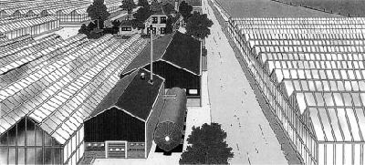

Een akkerbouwgebied

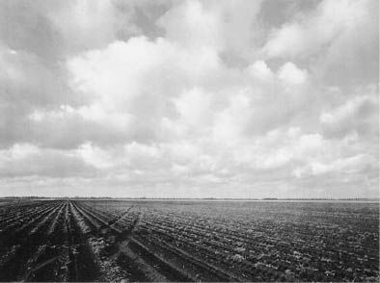

Beantwoord de volgende vragen.

a Wat is schaalvergroting in de akkerbouw en glastuinbouw? Leg dit in je eigen woorden uit.

b Welke invloed heeft akkerbouw en glastuinbouw op het landschap. Geef vijf voorbeelden.
c Doe de extra limo’s: Natuur in Nederland en Recreëren op het platteland. Deze vind je in het digitale klaslokaal. Onder hoofdstuk 1, extra.

